DOVERE, POTERE, VOLERE

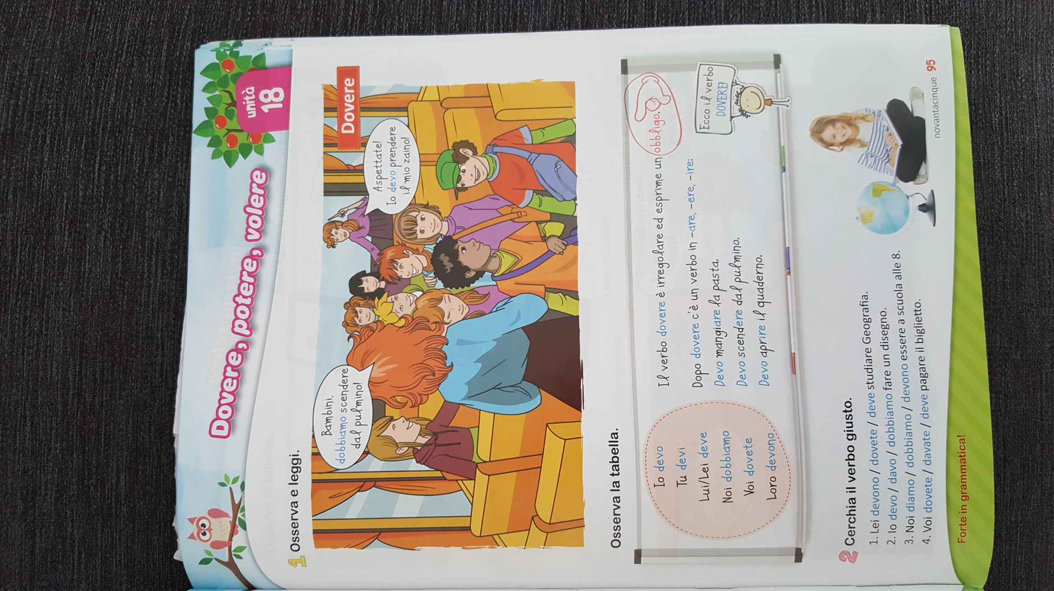
DOVERE
↓
Esprime
un obbligo,
una necessità.

Cerchia il verbo giusto:
- Lei DEVONO / DOVETE / DEVE studiate Geografia.
- Io DEVO / DAVO / DOBBIAMO fare un disegno.
- Noi DIAMO / DOBBIAMO / DEVONO essere a scuola alle 8.
- Voi DOVETE / DAVATE / DEVE pagare il biglietto.
- La mamma DOVE / DEVE / DEVO andare al lavoro.
- Gli studenti DOVETE / DEVONO / DOBBIAMO fare i compiti.
- Ragazzi, DOBBIAMO / DOVETE / DEVE aprire il libro a pagina 20.
- Luca DEVO / DEVE / DOBBIAMO fare un disegno.
- Sara DEVE / DOVETE / DEVI mettersi la giacca.
l. (TU) DEVI / DEVO / DEVE tornare a casa presto.
m. (tu) DEVO / DEVI / DOVETE scrivere sul quaderno rosso.
n. Sara ed io DOVETE / DOBBIAMO / DEVONO andare a casa.
o. Luca e Marco DEVONO / DOBBIAMO / DEVO leggere il libro.
p. E’ tardi, (io) DEVO / DEVONO / DEVI dormire.
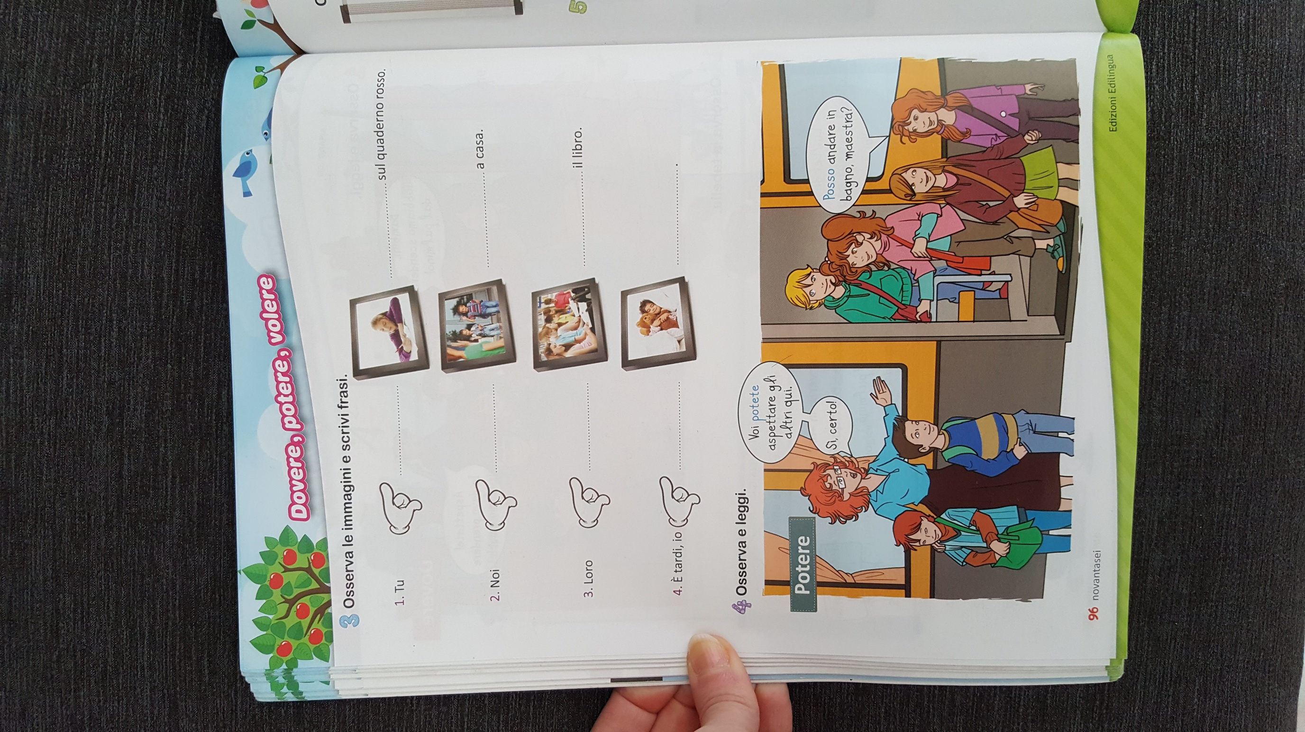
POTERE
↓
Esprime un
permesso,
una
possibilità

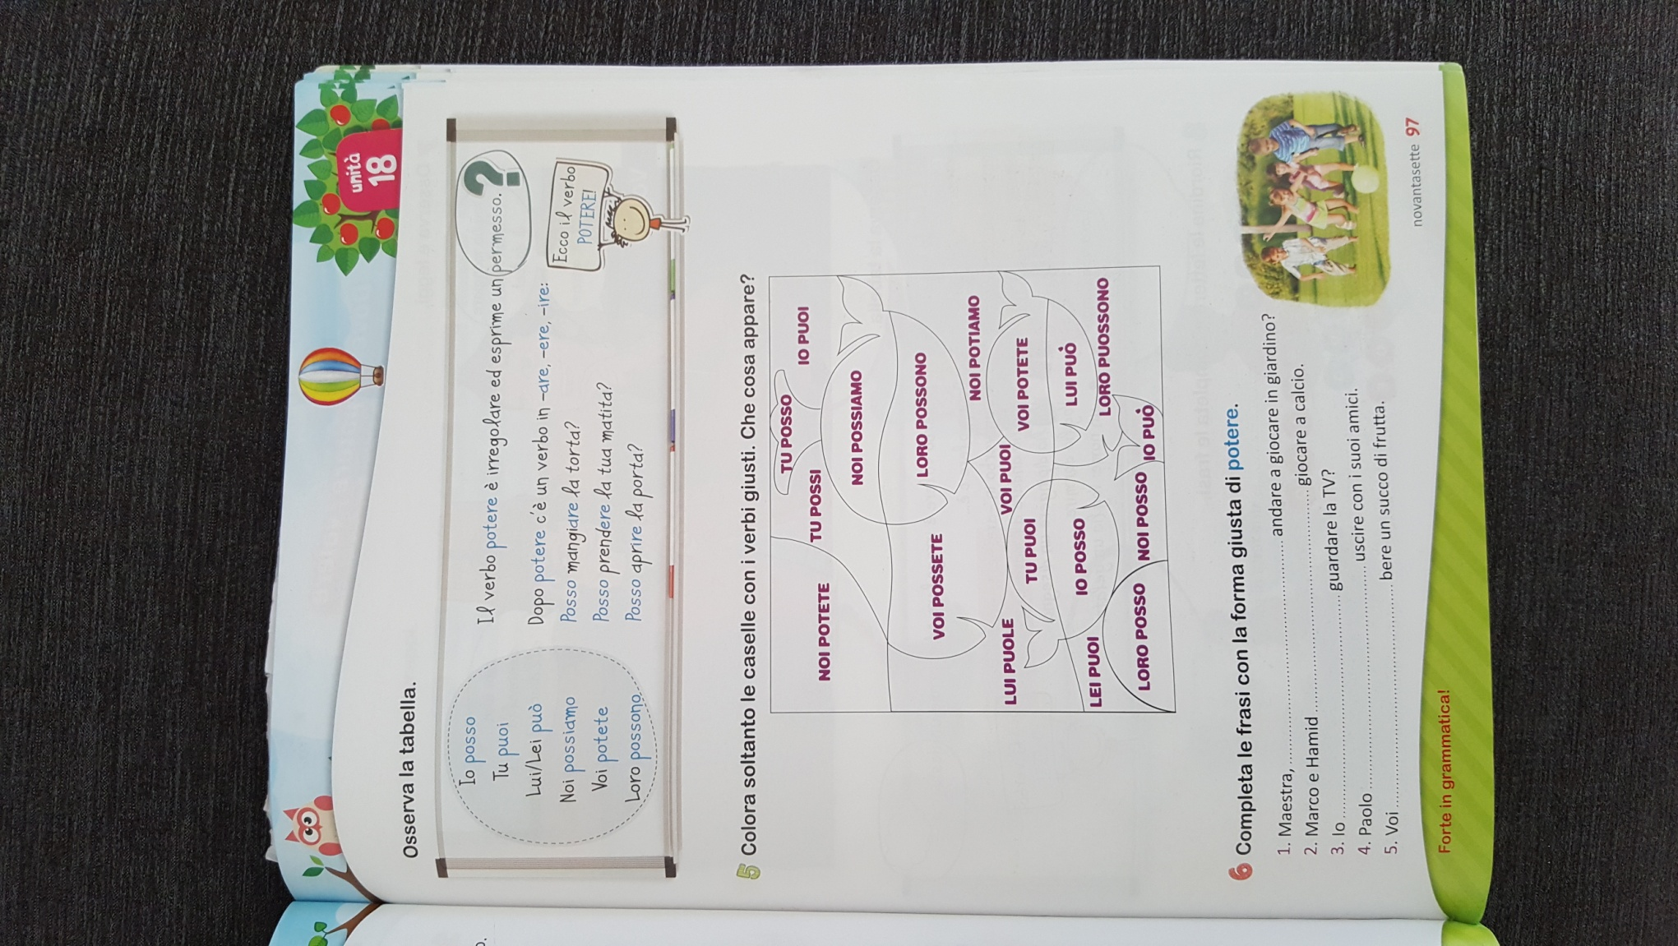

Completa le frasi con la forma giusta di POTERE:
- Prof, ____________ (io) andare in giardino?
- Marco e Hamid _______________ giocare a calcio.
- (Io) _____________ guardare la tv?
- Paolo _______________ uscire con i suoi amici.
- Voi ___________ bere un succo di frutta.
- (IO) _________ prendere la tua matita?
- (IO) _______ andare in bagno, per favore?
- (VOI) _______ prendere la merenda.
- Se Luca vuole, (lui) _______ avere un’altra mela.
l. (NOI) _______ avere ancora un po’ di pasta, per favore?
m. (TU) _______ leggere, per favore?
n. Prof, (IO) _______ dire una cosa, per favore?
o. Per favore, (TU) _______ scrivere alla lavagna?
p. Per piacere, (TU) _______ cancellare la lavagna?
q. (NOI) _________ giocare con voi?

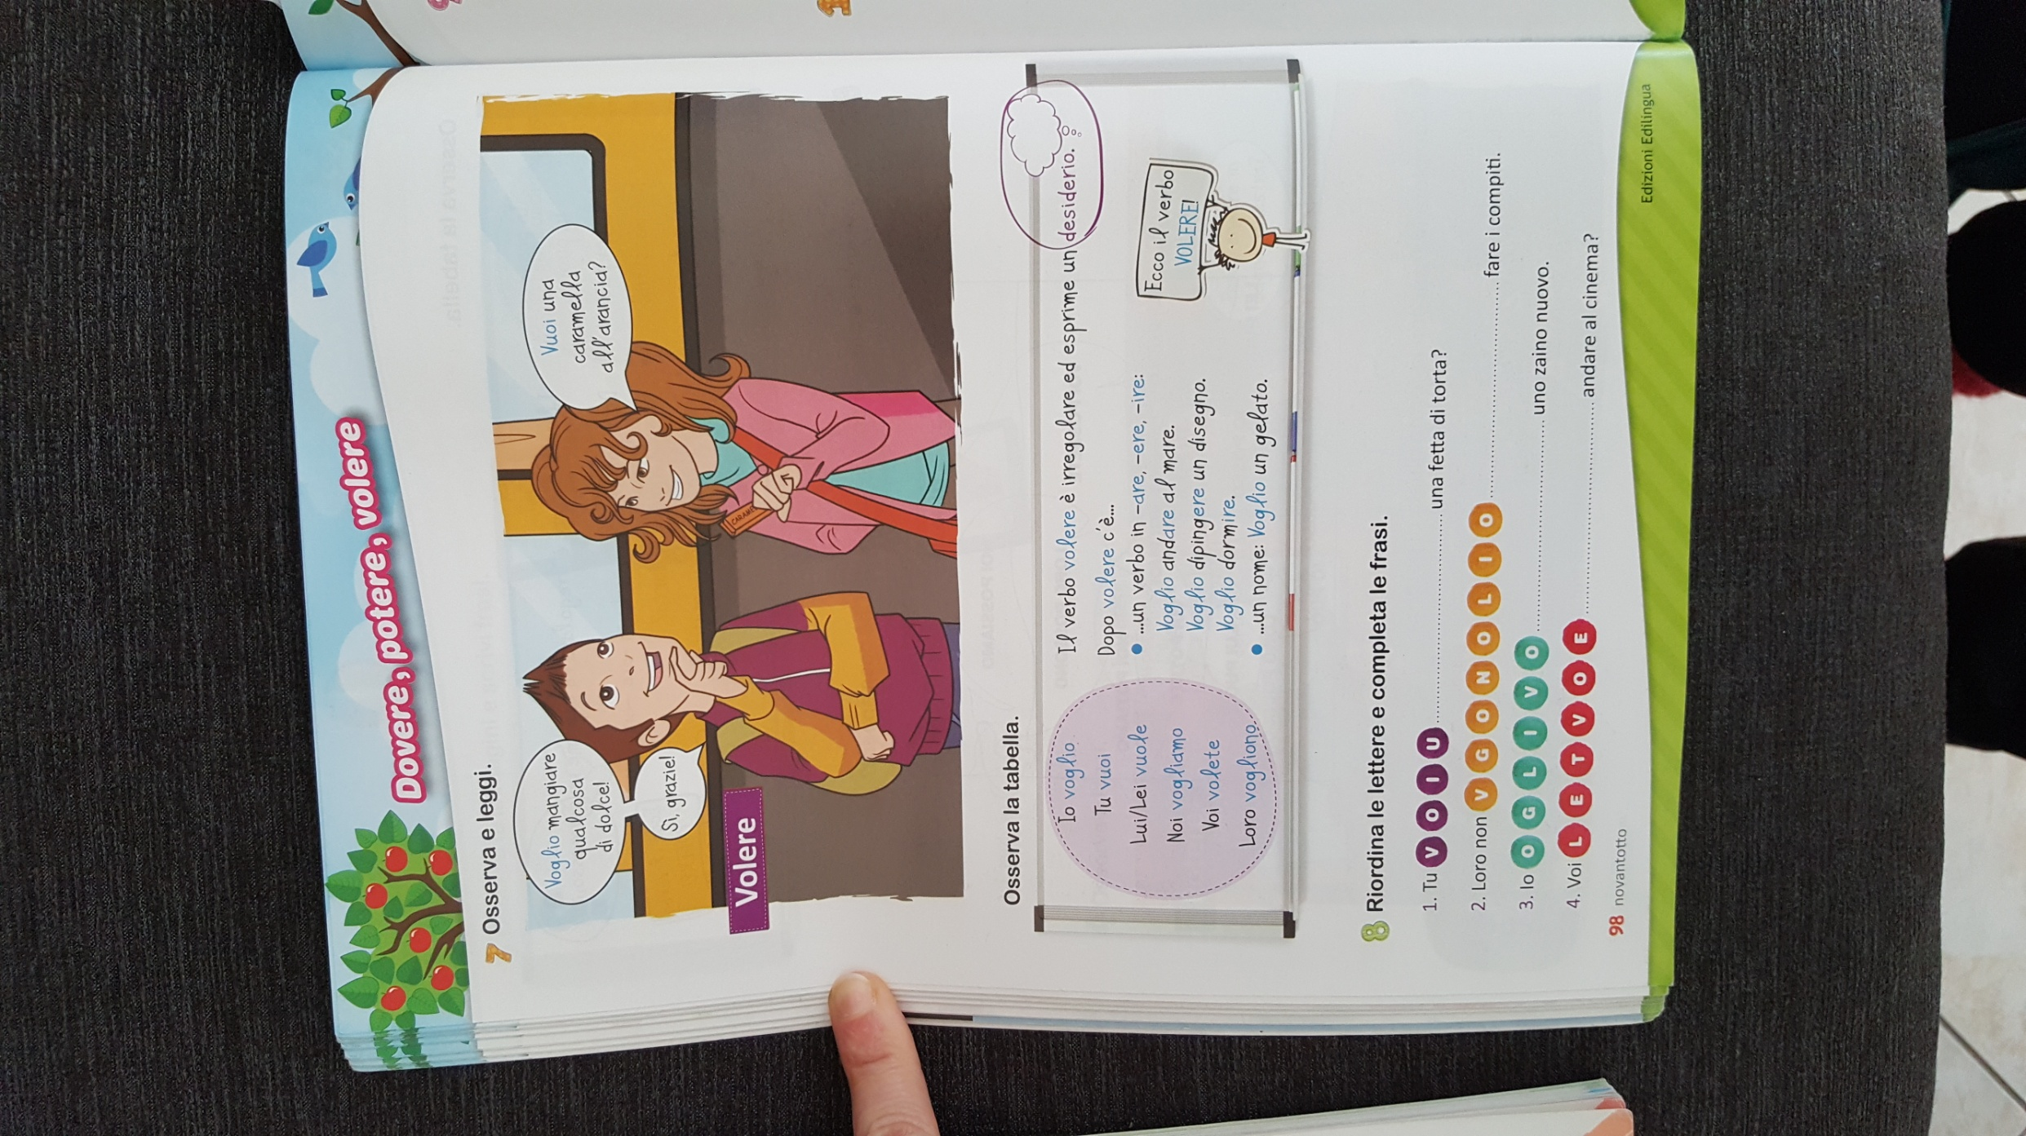
VOLERE
↓
Esprime
un desiderio,
una volontà

Completa con la forma corretta del verbo VOLERE:
- Tu _____________ una fetta di torta?
- Loro non ________________ fare i compiti.
- Io ____________ uno zaino nuovo.
d. (Voi ) ___________ andare al cinema?
- (noi) ___________ andare al mare.
- (tu). ___________ fare un disegno.
- (io) ______ dormire, sono molto stanco.
- (io) _________ un gelato.
- (Voi) ___________ un bicchiere d’acqua?
- Marco __________ un panino.

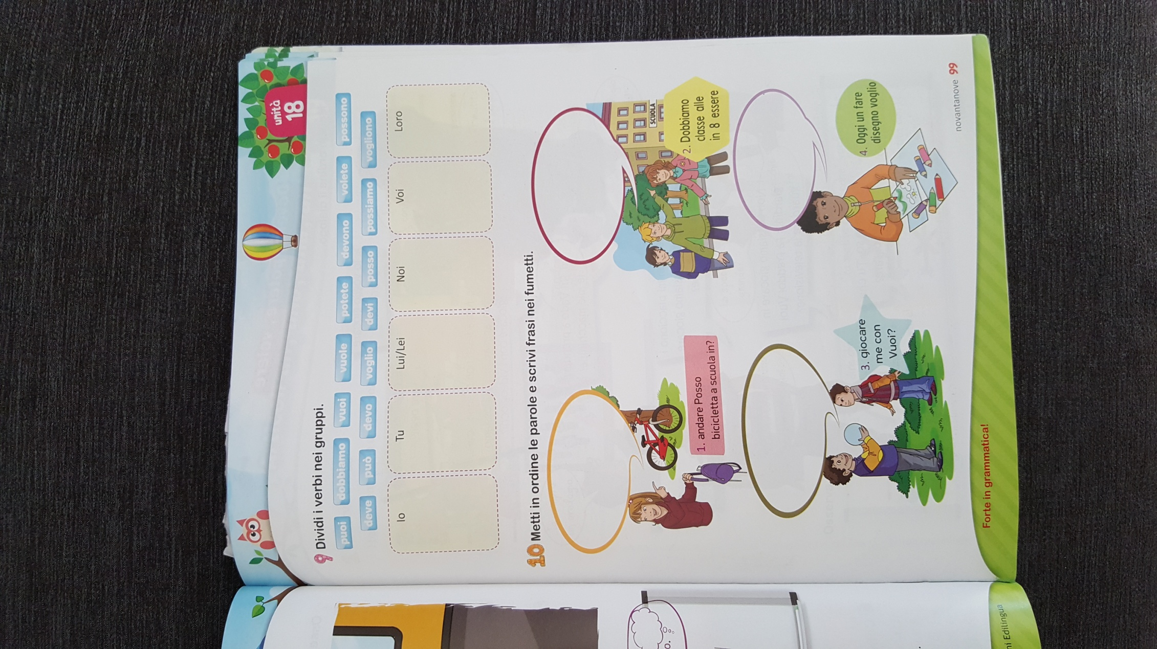

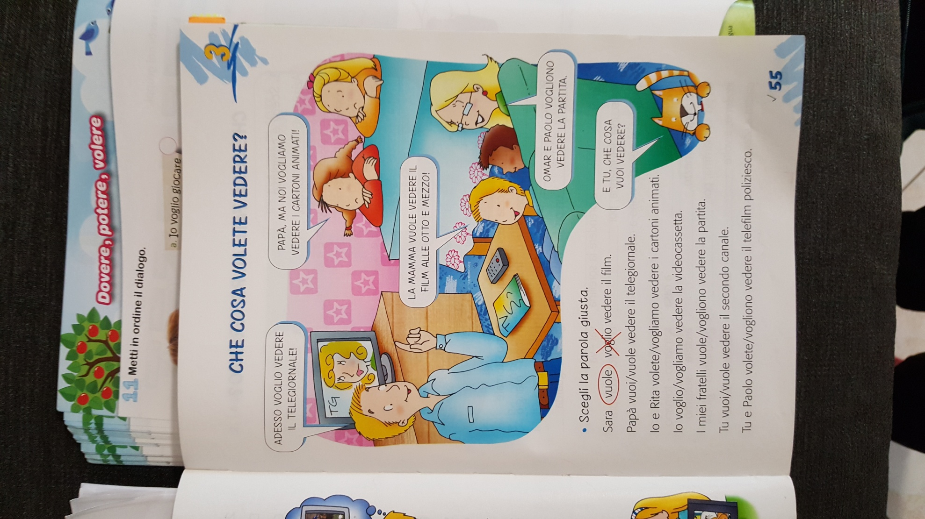
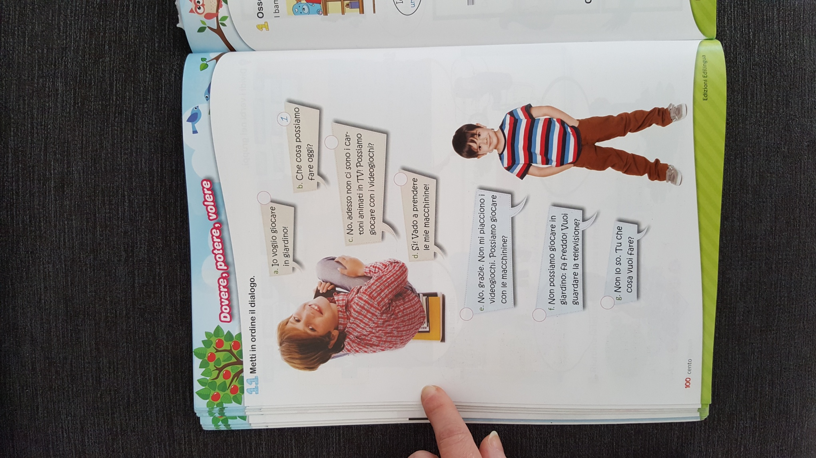

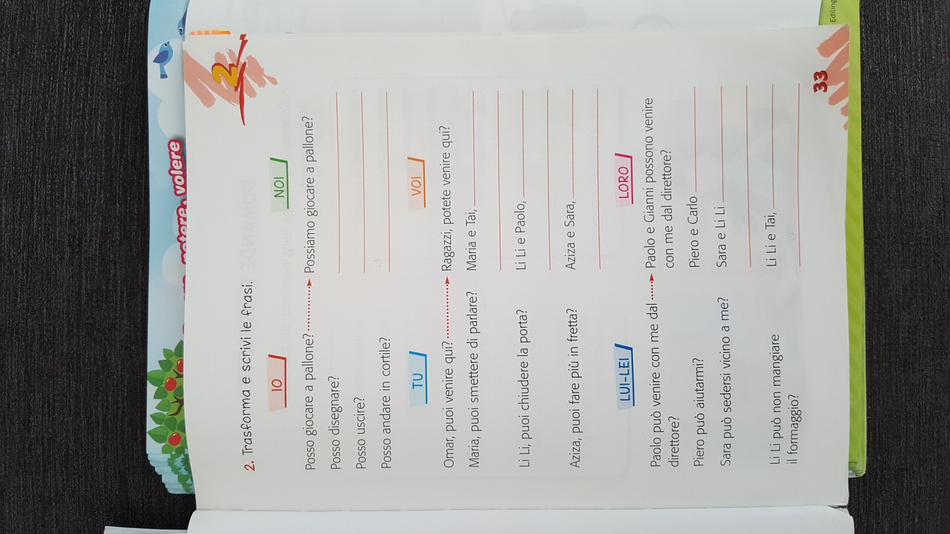
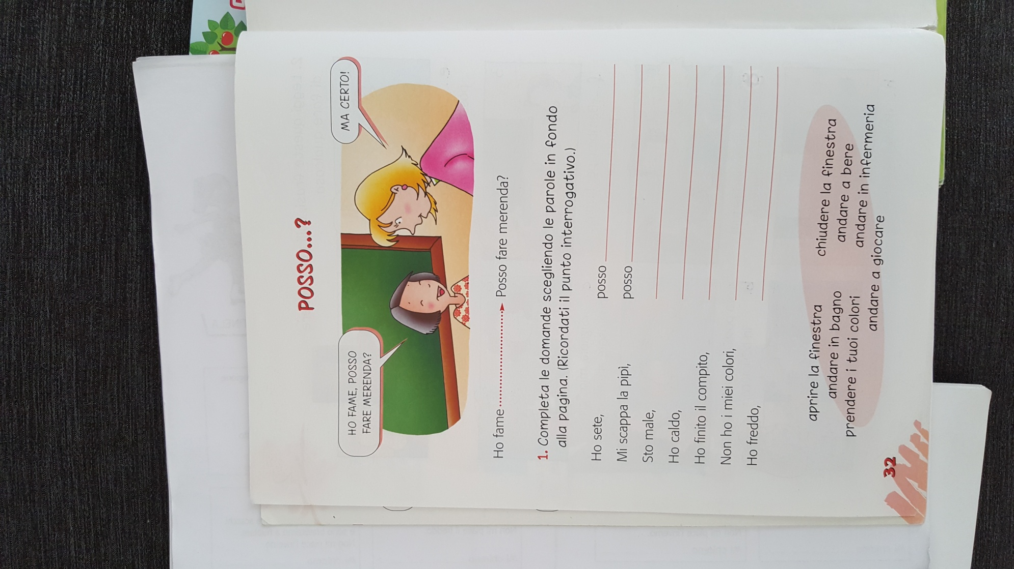

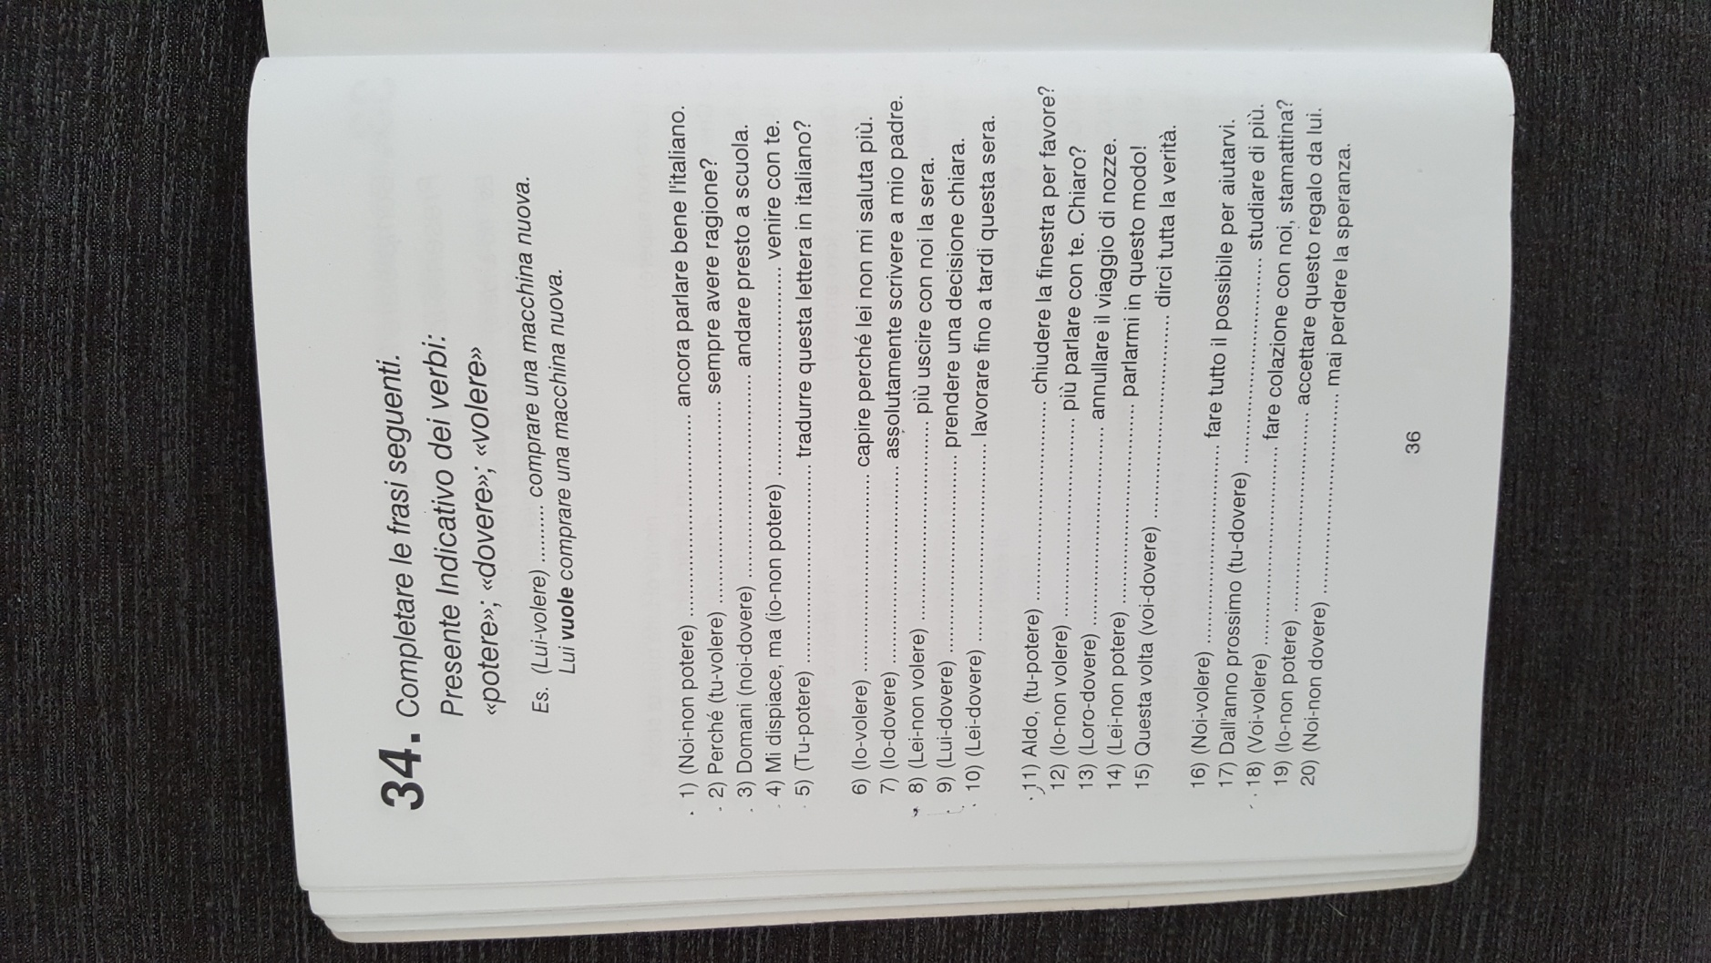
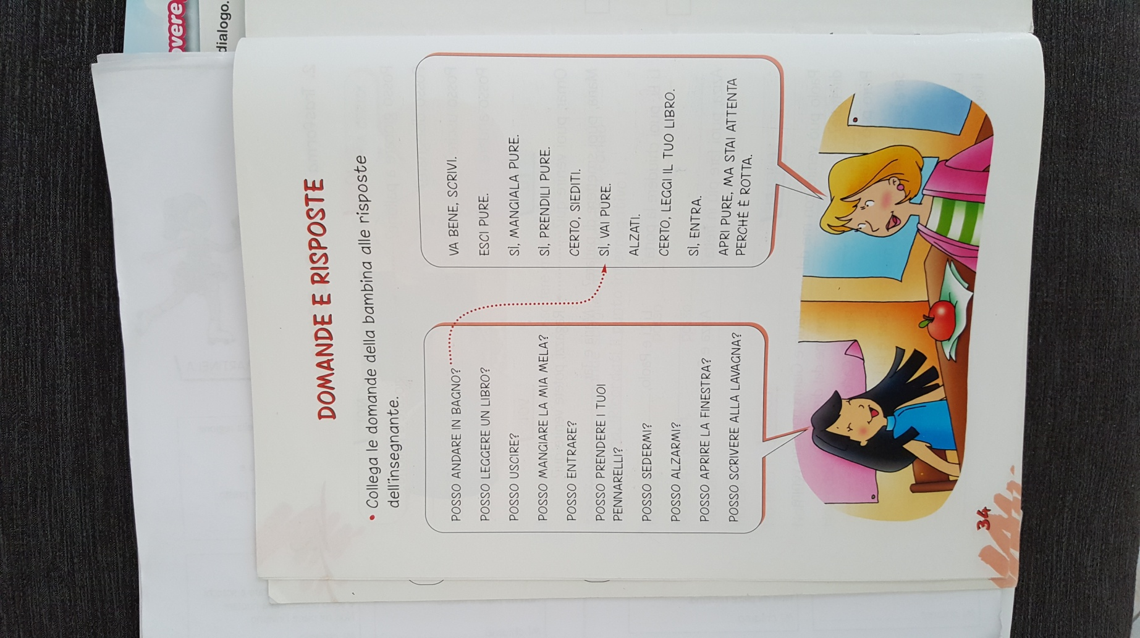

Scegli il verbo corretto:
- Scusa, _____________________ (PUOI, VUOI, DEVI) dirmi che ore sono?
- Stasera non esco, _____________ (DEVO, POSSO, VOGLIO) restare in casa a guardare un film in tv.
- Mi dispiace, stasera io e mia sorella non _________________ (POSSIAMO, DOBBIAMO, VOGLIAMO) venire.
- Carla, sai dove _____________ (POSSO, VOGLIO, DEVO) trovare un ufficio postale?
- Martedì dobbiamo andare a Milano. Quale treno _______________ (POSSIAMO, VOGLIAMO, DOBBIAMO) prendere?
- Oggi vogliamo andare a vedere un film, voi ____________ (VOLETE, DOVETE, POTETE) venire con noi?
- Mi scusi, _______________ (DEVO, VOGLIO, POSSO) andare in bagno?
- Scusa, devo andare in Piazza Maggiore, sai dove _______________ (VOGLIO, POSSO, DEVO) scendere?
- Ricordati che ___________ (DEVI, PUOI, VUOI) spegnere la luce prima di andare via.
- Paola non _____________ (VUOLE, PUO’, DEVE) mangiare le pesche. E’ allergica.
- Oggi io ____________ (DEVO, VOGLIO, POSSO) telefonare a Massimo.
- Marco e Gina ____________ (DEVONO, VOGLIONO, POSSONO) studiare l’italiano.
- I bambini non ____________ (POSSONO, DEVONO, VOGLIONO) giocare in giardino perché ha piovuto.
- Se tu ______________ (DEVI, VUOI, PUOI) dimagrire, non ___________ (DEVI, VUOI PUOI) mangiare la cioccolata.
- Giacomo non ____________ (PUO’, VUOLE, DEVE) mangiare la torta perché ha mal di stomaco.
- Gli studenti ______________ (POSSONO, VOGLIONO, DEVONO) fare molti compiti.
- Scusa, (tu) __________ (VUOI, PUOI, DEVI) spegnere la radio, per favore?
- A che ora (voi) ______________ (VOLETE,DOVETE,POTETE) partire?
- Ti ringrazio dell’invito, ma stasera _______________ (VOGLIO,DEVO, POSSO) andare da mia nonna.
- Quando studia, mio fratello non ___________ (PUO’,VUOLE,DEVE) essere disturbato.
- (DEVO,POSSO,VOGLIO) _______________ ancora finire i compiti, perciò non posso uscire.

Se non puoi stampare le schede o farle sul computer, copia gli esercizi sul tuo quaderno!

